**数据采集卡的使用**

陈依皓 202211140007

1. **模拟信号和数字信号的区别是什么？举例说明。**

模拟信号(analog signal)：连续变化的物理量，比如电压、电流、温度、压力等。

数字信号(digital signal )：只有有限个状态的量，如电流的通断、开关的状态等。

1. **数字化一段波形需要哪两个离散化过程？**

数字化一段波形需要经过两个离散化过程：模数转化和采样。

模数转化：物理量多为模拟量，它们必须转换为数字量才能被计算机处理。将每个采样点的幅度值映射为最接近的离散值，通常以固定位数的二进制表示。这决定了信号的分辨率。

采样：在连续信号中以固定的时间间隔（采样周期）取样点，将连续信号转化为离散时间点上的样本。

1. **解释 AD 转换的转换精度(位数)和采样率。**

转换精度（位数）：指的是用于量化模拟信号的数字信号的位数，也称为ADC（模数转换器）的位数。更多位数通常意味着更高的精度。

采样率：指的是在一秒内采样的次数，通常以赫兹（Hz）表示。显然，在其它指标不变的情况下，采样率越高，采集到的信号越接近被测信号。如果采样率过低，就可能发生波形混叠。

1. **查阅文献，说明 Nyquist 采样定理的内容。**

Nyquist采样定理规定了对于恢复模拟信号，采样频率必须至少是信号频率的两倍。否则，将导致采样失真，产生混叠效应。

1. **要采集多个数据时，采样率和采样数分别是什么含义？**

采样率 $f_{s}$ 是指每秒采集的样本数。

采样数 $N$ 是指在一次采集过程中获得的样本数量。

1. **采集波形的时间长度如何计算？**

要计算采集波形的时间长度 = 采样数 / 采样率。

1. **对于一个只能直接测量电压的数据采集卡，如何用它测量电路中的电流？**

要测量电路中的电流，可以使用电流测量器（如电流互感器）将电流转化为电压信号，然后使用数据采集卡来测量这个电压信号。

1. **为什么用数据采集卡采集两路信号时会引入额外的相位差？要如何修正？**

如果需要采集多个通道的信号，采集卡将先测量第一通道的电压，然后迅速切换到第二通道，读取它上面的电压，…直至最后一个通道。 不同通道采样的不同步将导致测得波形的时间起点并不相同，而是依次向后有一个移动。

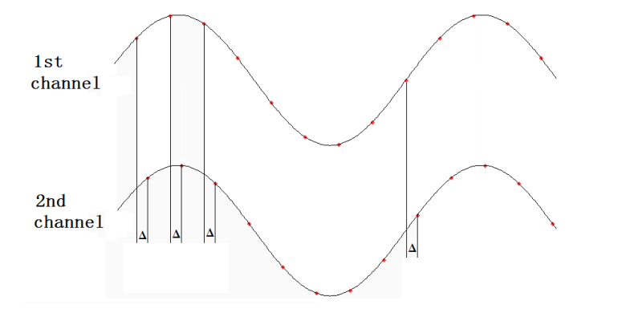

对于采集到的波形，LabVIEW 默认它们的时间起始点是对齐的，这样将导致在测量相

位时，后一个通道相对前一个通道的相位差存在一个系统误差

$$∆φ=∆T=∆2πf≡αf$$

修正方法：两个通道输入同一个正弦波，测量采集波形的相位差；改变信号频率测量一系列结果，然后确定修正系数α